附件2：摘要模板 (注：每份摘要务必控制在一个页面以内)

滑石粉对海洋共生弯孢霉菌体形态及抗菌活性化合物Curvulamine的影响
杨骏，卢艳花，张元兴
（华东理工大学生物反应器工程国家重点实验室，上海200237）
联系邮箱：junyangecust@qq.com；联系电话：021-64253225

【文字摘要】
目的: 研究滑石粉对海洋共生弯孢霉菌体形态及活性化合物Curvulamine合成的影响。
方法:
（1）滑石粉共培养方法：滑石粉（Talc powder）用柠檬酸二钠和柠檬酸配制成pH为6.5的缓冲溶液，发酵过程中按需添加。以等体积的柠檬酸缓冲液为对照。
（2）滑石粉添加粒径的优化：设置 100、200、400、600和800目5个梯度，用于考察滑石粉颗粒粒径对于海洋弯孢霉IFB-Z10菌体生长及化合物Curvulamine生物合成的影响。
（3）滑石粉添加量的优化：设置1、2.5、5、7.5和10 g/L5个梯度，用于考察滑石粉添加量对于海洋弯孢霉IFB-Z10菌体生长及化合物Curvulamine生物合成的影响。
（4）Curvulamine的HPLC检测方法：采用Agilent ZORBAX SB-C18柱(4.6 mm × 250 mm，5 µm)，以甲醇和纯水作为流动相（甲醇：水=60：40，V：V）进行等度洗脱。流速为1.0 mL /min；检测波长为299 nm；柱温为25 °C；进液量为20 μL。
（5）海洋弯孢霉IFB-Z10菌体量的测定方法：菌体量以细胞干重来计量的。
结果: 当添加终浓度为5 mg/L的滑石粉于培养体系中，能够显著的调控海洋弯孢霉的菌球结构, 使得平均菌球直径从1.85 mm减小至1.25 mm并且能够促使海洋弯孢霉IFB-Z10形成毛绒状的小菌球结构，该结构可以显著的促进氧气和营养物质的传递, 使得活性细胞层增多从而促进抗菌活性化合物Curvulamine的生物合成从初始的8.07 mg/L提高到32.29 mg/L，提高了约3倍。
结论: 滑石粉能够显著调控海洋弯孢霉IFB-Z10的菌球内核的形成，并促使其形成毛绒状的小粒径菌球结构，从而促使抗菌活性化合物Curvulamine的产量大量提高，该方法简单易行，对于其他海洋丝状真菌的开发工作具有重要的借鉴意义。
【关键词】海洋弯孢霉；菌体形态；滑石粉；Curvulamine
【图片摘要】
（A）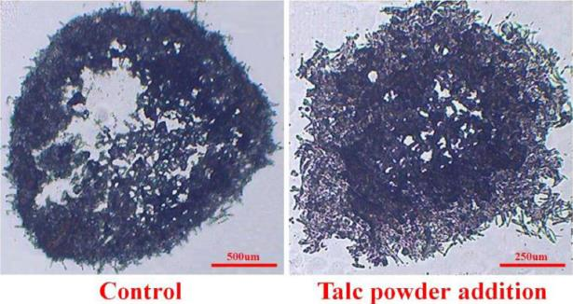（B）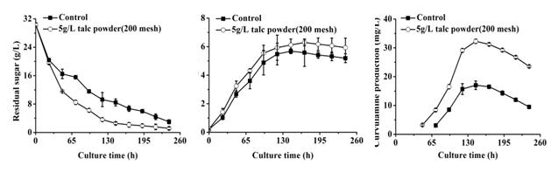
（A）滑石粉对菌球内部结构的影响；（B）滑石粉对残糖、DCW及Curvulamine产量的影响

